Получите образование совершенно бесплатно
ГАПОУ СО «НТГПК им. Н.А. Демидова» приглашает граждан на бесплатное обучение в рамках федерального проекта «Содействие занятости».
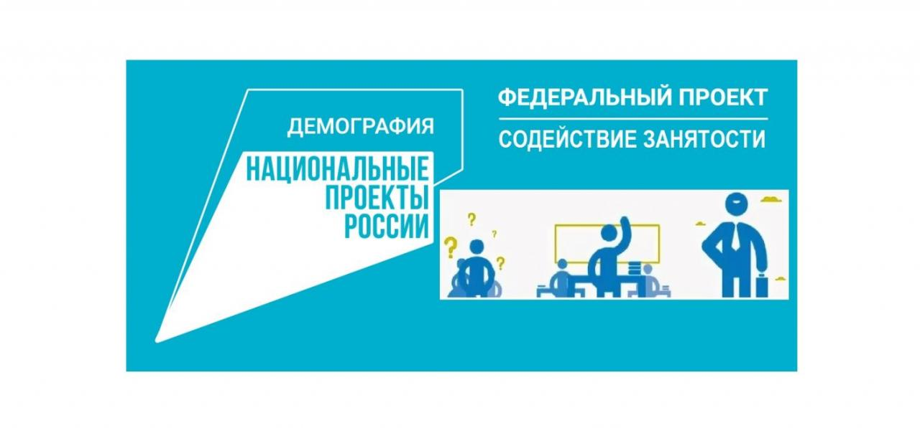
«Содействие занятости» - это государственный проект, цель которого помочь гражданам повысить квалификацию и востребованность на рынке труда, сменить профессию или открыть свое дело в качестве ИП или самозанятого.

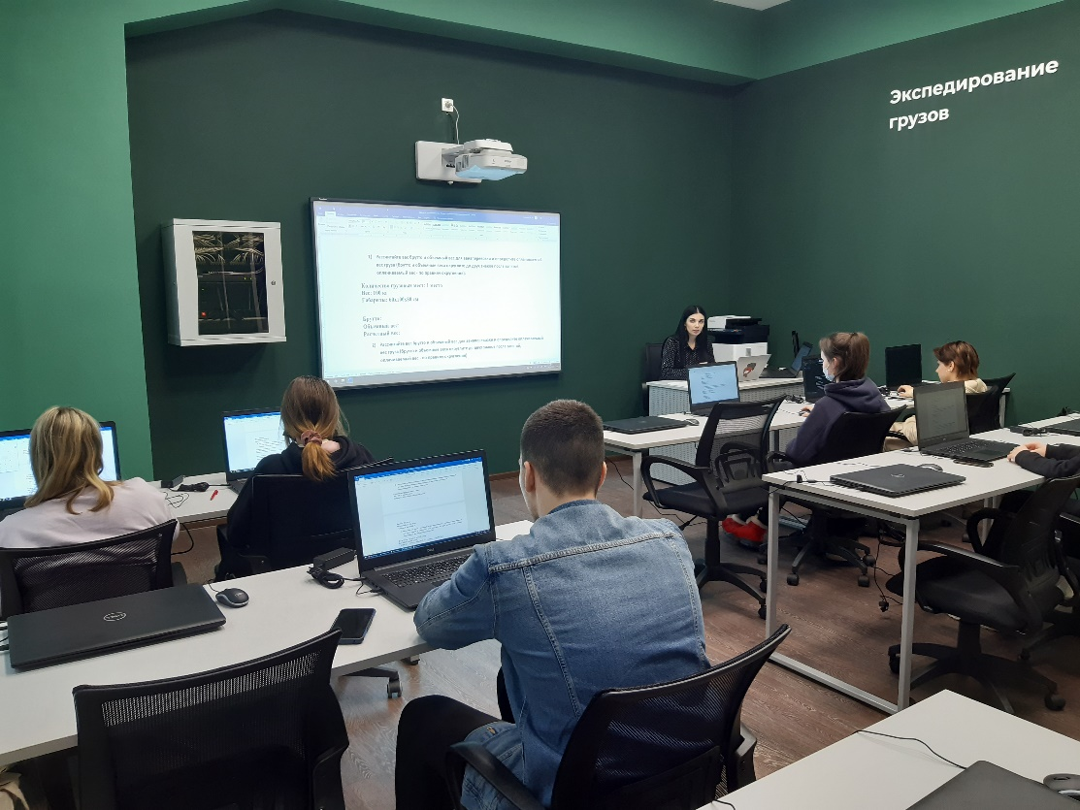
Для обучения вы можете выбрать программу, востребованную в нашем регионе:
-Экспедитор по перевозке грузов;
- Слесарь по ремонту автомобилей с учётом стандарта Ворлдскиллс по компетенции «Окраска автомобиля»;
- Портной;
- Слесарь по ремонту автомобилей;
- Рихтовщик кузовов;
- Парикмахер
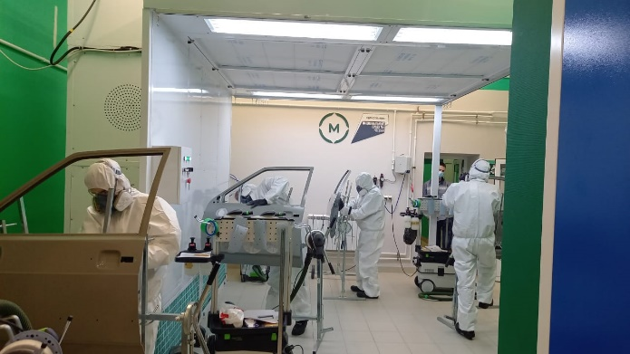

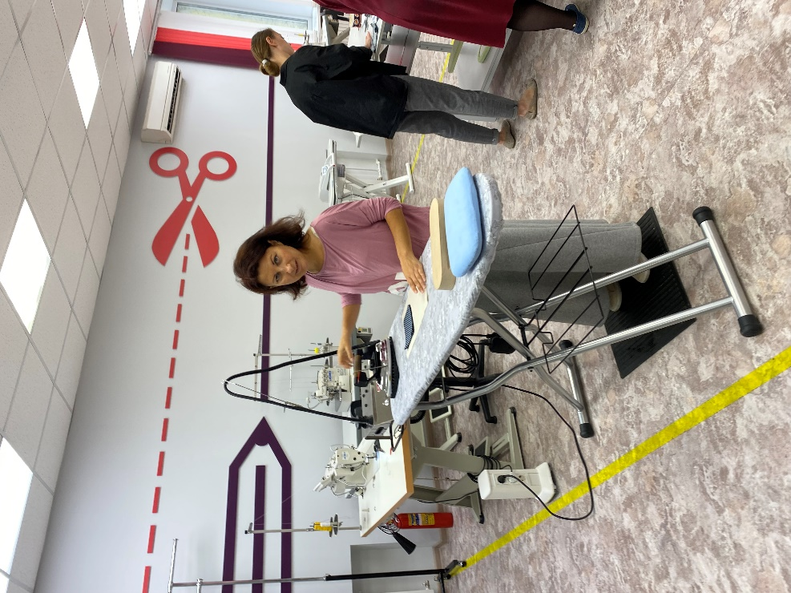
Программа реализуется в очной форме, срок освоения – 1 месяц.
Обучение проходит на базе колледжа, в современных мастерских оснащенных необходимым оборудованием.
Планируемое обучение - июнь-ноябрь 2022 года.
На обучение приглашаются определенные категории граждан:
- Граждане 50+.
- Молодежь в возрасте от 16 до 35 лет:
- - студенты последних курсов колледжей и вузов, у которых нет предложений по работе;
- те, кто после службы в армии/окончания колледжа или вуза более 4 месяцев не может найти работу;
- те, кто находятся под риском увольнения;
- те, у кого нет среднего профессионального или высшего образования.
- Неработающие мамы детей дошкольного возраста.
- Женщины в отпуске по уходу за ребенком до 3 лет.
- Безработные и граждане, которые находятся под риском увольнения.
- Безработные граждане.
- Лица, получившие удостоверение беженца или свидетельства о предоставлении временного убежища, прибывшие в РФ с территории Украины, ЛНР и ДНР.
Обучающимся, освоившим программу профессионального обучения и успешно прошедшим итоговую аттестацию, выдается свидетельство о профессии рабочего, должности служащего.
Все подробности можно узнать:
- по телефону 89222298746, Лебедкина Лариса Юрьевна;
- набрав в поисковой строке «Федеральный проект «Содействие занятости»;
- на сайте: https://trud.worldskills.ru/

